20.05.2020 - ćwiczenia logopedyczne
Zapraszam na Grę "Czytamy z lwami sylabami".
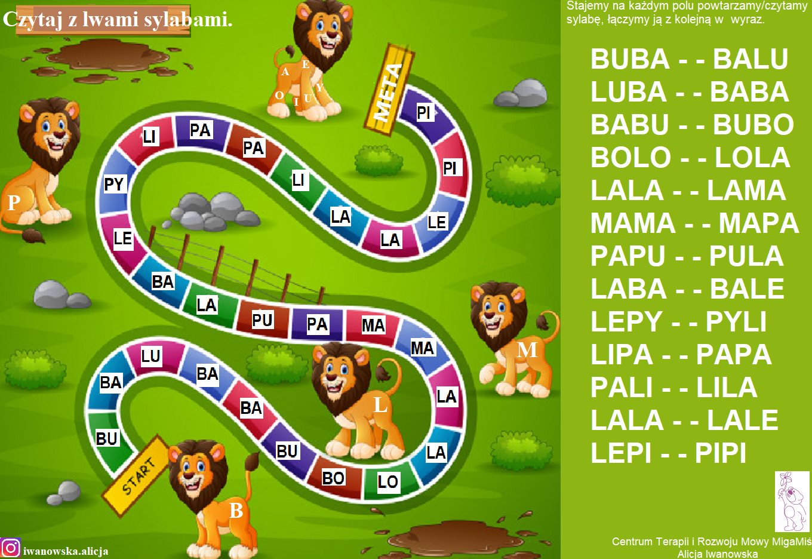
Przechodzimy przez wszystkie pola tworząc dwusylabowe wyrazy. Druga sylaba jest także pierwszą kolejnego wyrazu.(Rodzic czyta, dziecko powtarza)

